**TRABAJO PRACTICO DESARROLLO WEB**

**Docente:** Galeazzi Maria De Los Santos

**Integrantes del Grupo:** Juan Manuel Cuello Gamardo

1.a. El Proyecto se trata de una pagina web de una empresa de salones de fiesta para eventos formales o fiestas especiales

b.La actividad principal de la empresa es la organización de eventos tales como: Cumpleaños,Eventos Formales y Fiestas de casamiento

c.Los objetivos del sitio web son dar a conocer a la empresa Pink Swan y atraer clientes mostrando su visión de trabajo y sus sucursales también

d.Las estrategias para atraer a los usuarios con el sitio web sería con imágenes simples y entendibles que acompañan a las breves explicaciones de cada sección de la página para facilitar la información a los usuarios y a su vez hacer su experiencia en la página amena e interesante

1.1 El tema a desarrollar entraría en la sección de ‘Otro’ ya que al ser una página web sobre un salon de fiestas formal no entraría en ninguna de las otras secciones propuestas

2.a El sitio va a dirigido a gente que busca una buen lugar para organizar eventos o reuniones formales dentro de un espacio que transmita elegancia pero a su vez también resulte ameno y placentero para disfrutarlo casualmente

b.El público objetivo al que busca apelar la página web o llamar la atención seria a los hombres y mujeres entre 20-50 años de clase media tirando a alta que buscan un lugar dentro de la capital de Buenos Aires para realizar reuniones y fiestas formales entre conocidos o amigos en las que puedan disfrutar de una noche elegante pero amena y amable al mismo tiempo

3.Logo:



Paleta de Colores: Rosa-Negro

Estilos: Serif

Palabras clave: Elegante,Formal,Fiestas,Casual,Eventos,Pink Swan

Eslogan: “Sumérgete en las pasiones de una noche inolvidable”

Imagen que se desea transmitir: Salon de Fiestas Formales

4.Gráfico en base al tipo de arquitectura web secuencial: 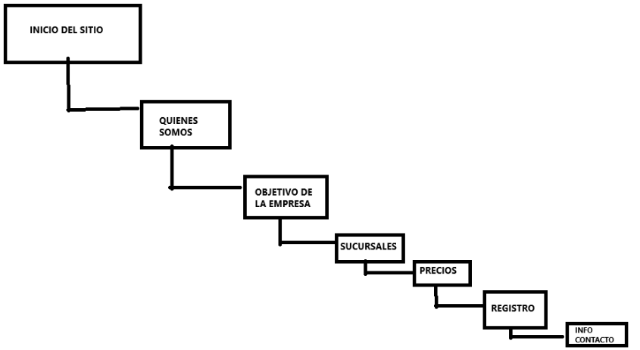

5.Roles:

Diseñador UX/UI/Maquetador:Juan Manuel Cuello Gamardo

Programador:Juan Manuel Cuello Gamardo

Comunicador Web:Juan Manuel Cuello Gamardo